* Intent:
  + Là tin nhắn không đồng bộ cho phép một thành phần yêu cầu chức năng từ thành phần khác(Ví dụ như một Act gọi chức năng của một Act khác)
  + Intent tường minh: Xác định mục tiêu trực tiếp
    - Intent intent = new Intent(getApplicationContext(), SecondActivity.class);
  + Intent không tường minh: Có các actions được Android xây dựng sẵn, không chỉ rõ Class
    - Intent intent=new Intent(Intent.ACTION_VIEW); intent.setData(Uri.parse("http://www.hiepsiit.com"));
* Intent tường minh:

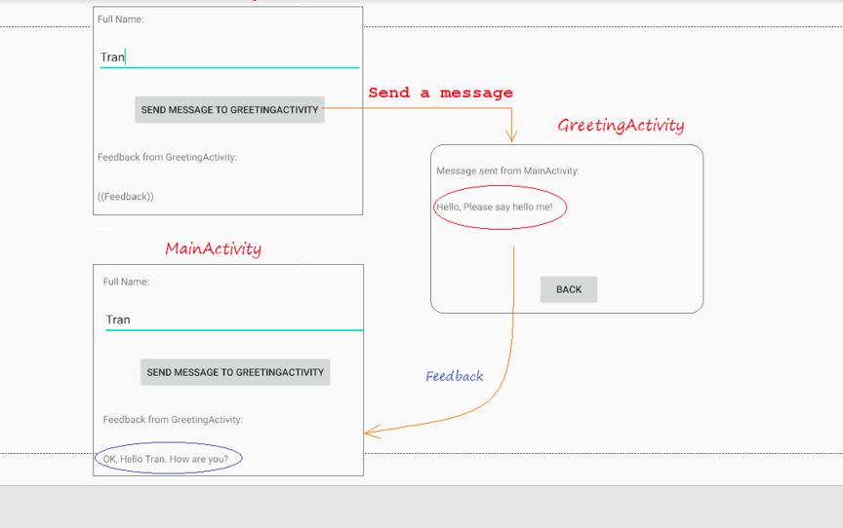

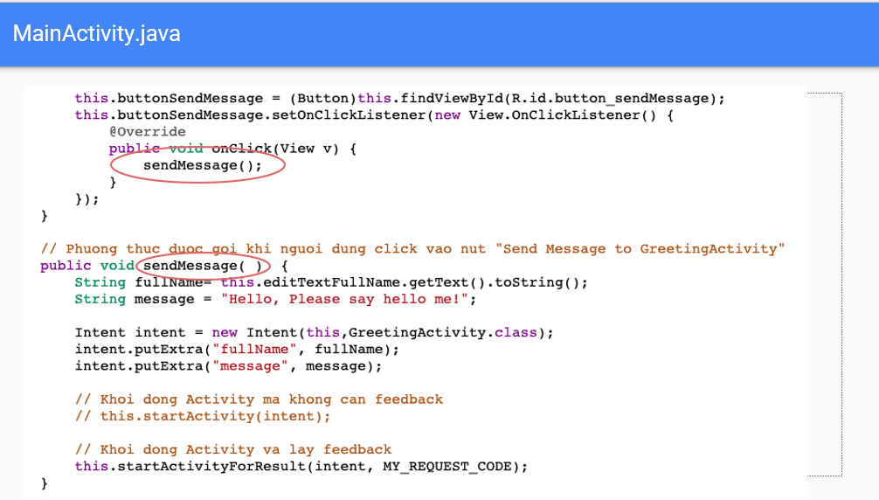

* Bộ lọc Intent (Intent Filter):
  + Chỉ cho những Intent đi qua nó

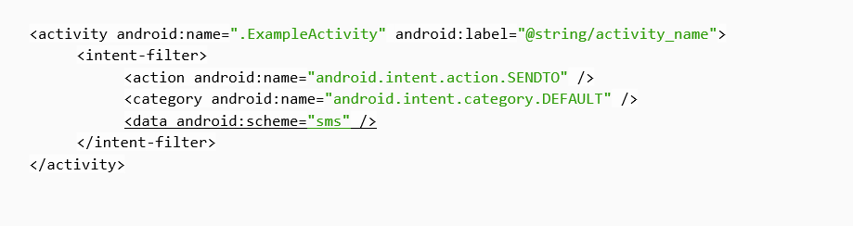

* Intent không tường minh/ngầm định (Implicit Intent):

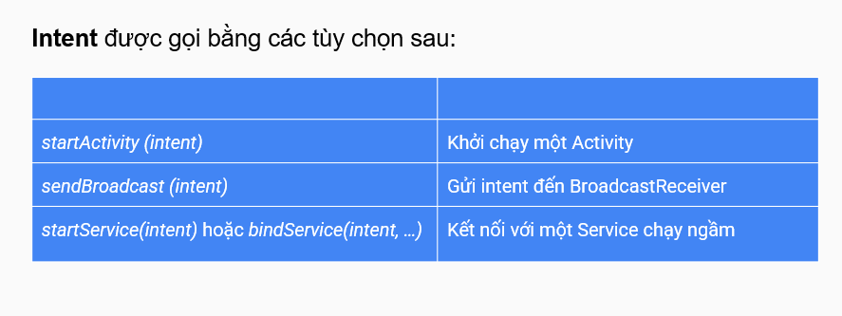

* + Các tham số chính:
    - Action dựng sẵn: ACTION_VIEW, ACTION_EDIT, ACTION_MAIN
    - Dữ liệu data để hoạt động như sđt (Uri)

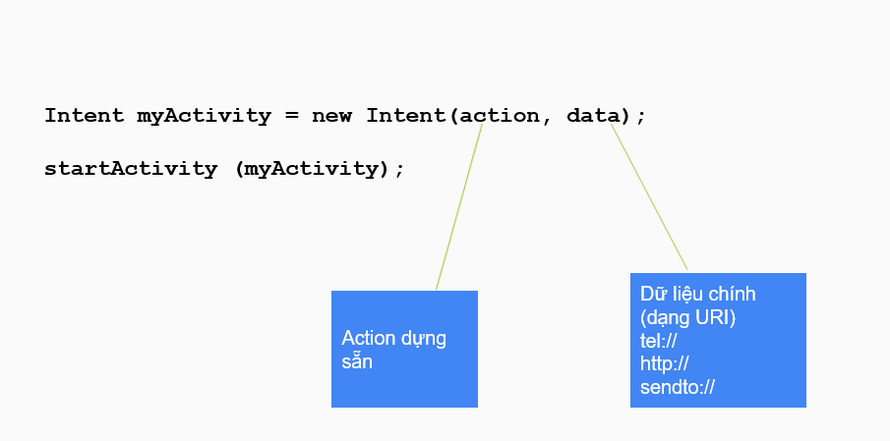

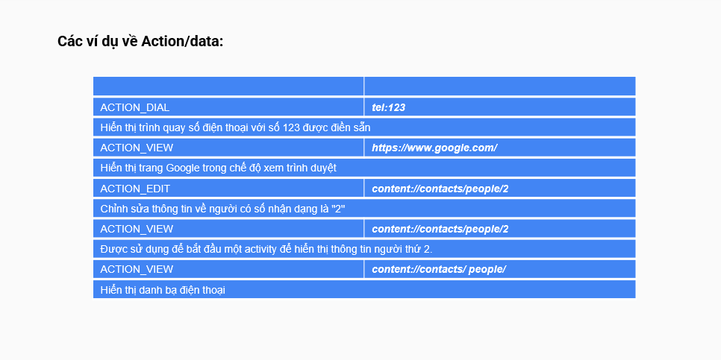

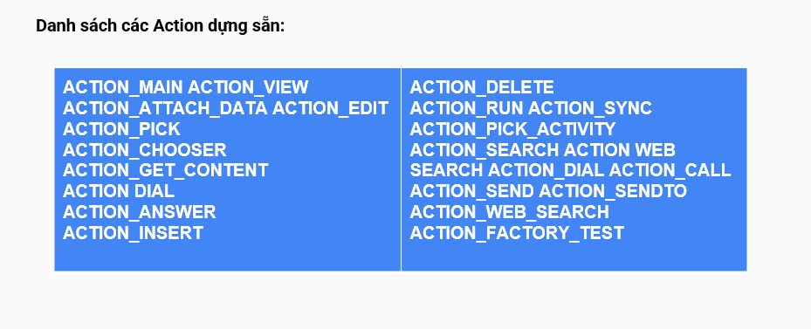

* + Ngoài cái thuộc tính action/data chính, có một số thuộc tính phụ giúp hệ thống Android có thêm thông tin xử lý Intent không tường minh như:
    - Category
    - Components
    - Type
    - Extras

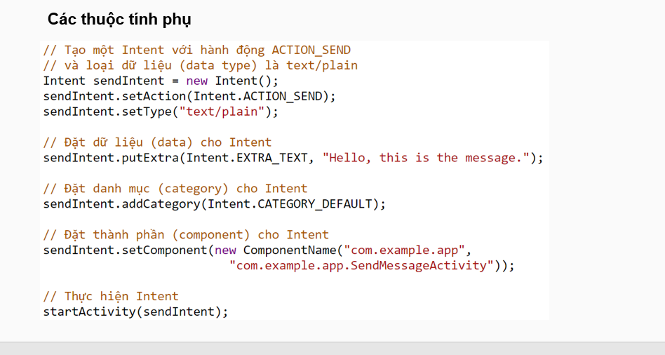

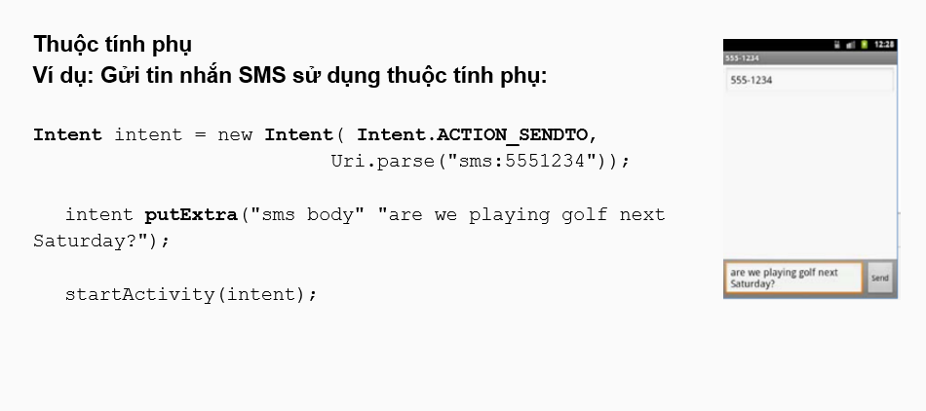

* + Có một số Action chuẩn mà Intentss có thể sử dụng để nhận các Broadcast:

